**Construcción del software**

ITM

Manual de Usuario Backend

Health center

* Autor : Julian Herrera Giraldo
* Fecha de Creación : 30-05-2017
* Última Modificación : 30-05-2017
* Número de Control : 0001
* Grupo : PDI-74-1
* Profesor : Juan Carlos Zuluaga
* Institución : Instituto Tecnológico Metropolitano

## Control del Documento

### Registro de Cambios

| Fecha | Autor | Referencia de Cambios |
| --- | --- | --- |
|  |  |  |
| 30/05/2018 | Julian Herrera Giraldo | V 1.0.0 |

## Tabla De Contenido

Control del Documento 2

Registro de Cambios 2

Tabla De Contenido 3

Prefacio 4

Audiencia y repository 4

Goals 5

Introducción bible versions (user manual). 6

Autentificación y registro local con API (jwt), mediante Facebook e Instagram. 6

History commits. 13

## Prefacio

### Audiencia y repository

Este documento va dirigido a todo el que quiera conocer el flujo de la aplicación Health Center a nivel funcional, esta aplicación está desarrollada en ASP.NET implementando el patrón de diseño MVC y las herramienta del framework Entity, para conocer más de la arquitectura de la app a nivel técnico podemos encontrar el código fuente de la App en el siguiente repositorio.

<https://gitlab.com/Rubbery89/Bible.git>



## Goals

|  |  |  |
| --- | --- | --- |
| **Funcionalidad** | **Puntos** | **Cumplió (s/n/p)** |
| Backend | **10** | **S** |
| Api | **10** | **S** |
| Registro Usuarios | **15** | **S** |
| Consulta Disponibilidad | **15** | **S** |
| Agendar turno | **15** | **S** |
| Cancelar turno | **15** | **S** |
| Multi-idioma | **10** | **S** |
| Interfaz de usuario. | **10** | **S** |
| Login con Facebook | **--** | **S** |
| Login con Instagram | **--** | **S** |
| Login con LinkedIn | **--** | **S** |
| Login Twitter | **plus** | **S** |
| **total** | **100** |  |

*Tabla con las competencias a calificar*

## Introducción Health center Backend.

La aplicación web permite a los administradores registrar médicos con sus respectivas especialidades y consultorio de atención, también le permite al administrador programar jornadas de trabajo (Workdays) de 15 días o un mes, durante este tiempo parametrizado podrá definir desde que hora empieza un día de trabajo hasta su final respectivamente, permitiéndole además parametrizar la duración de cada cita en minutos, en base a esto los respectivos doctores registrar podrán entrar a parametrizar sus agendas y visualizar el detalle de las citas programadas con la respectiva información del paciente.

### Autentificación y parametrización del sistema.

Una vez iniciada la aplicación web el primer usuario que se registrará en base de datos será el que se encuentra parametrizado en el web.config del Backend, el cual tendrá el rol de administrador (Jefe de los médicos).

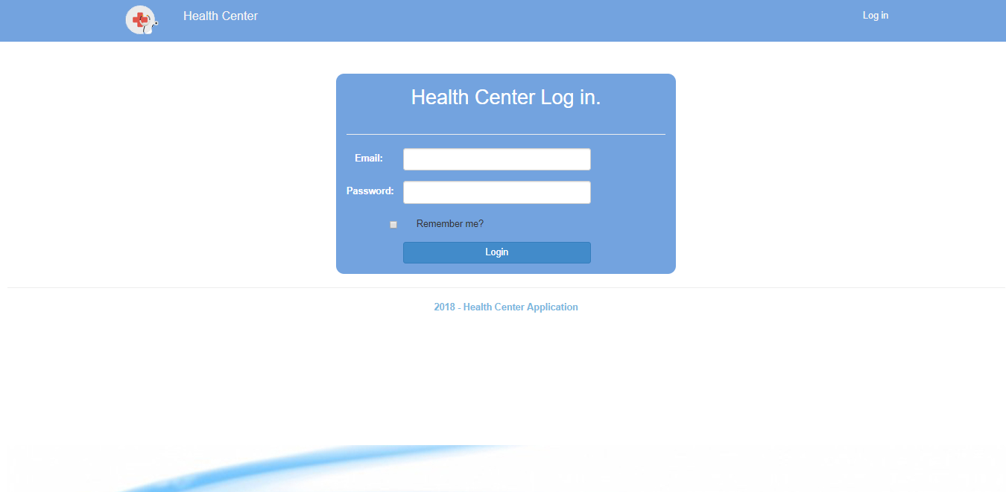

una vez autentificado en el sistema a este rol se le habilitará todas las respectivas opciones para parametrizar el sistema.



##### Registro de médicos (parametrización del sistema).

* En el menú de navegación de la página web esta la opción Register Medic:

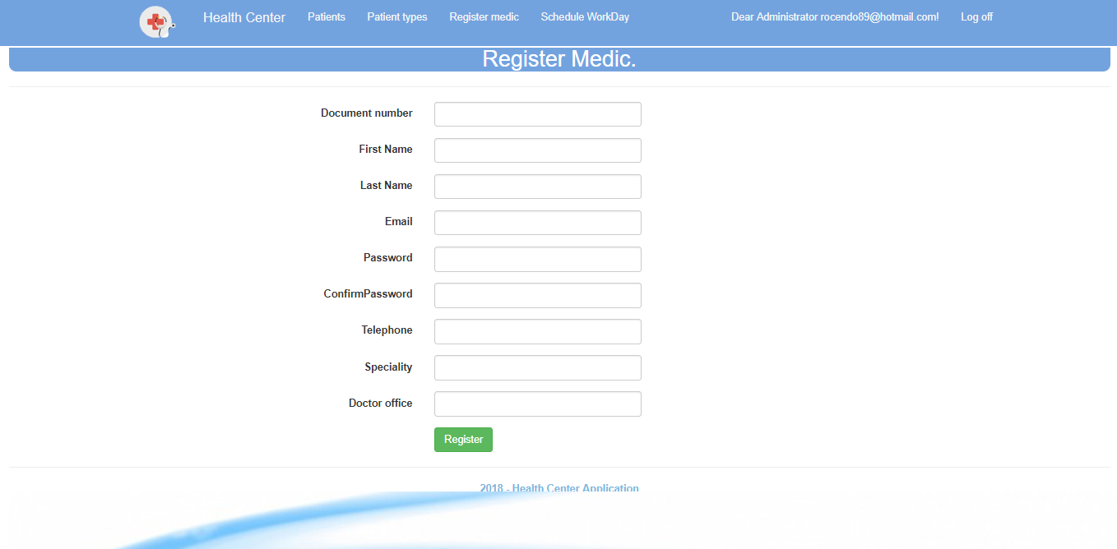

La cual solicitara cada uno de los campos que se visualizan en la imagen como obligatorios:

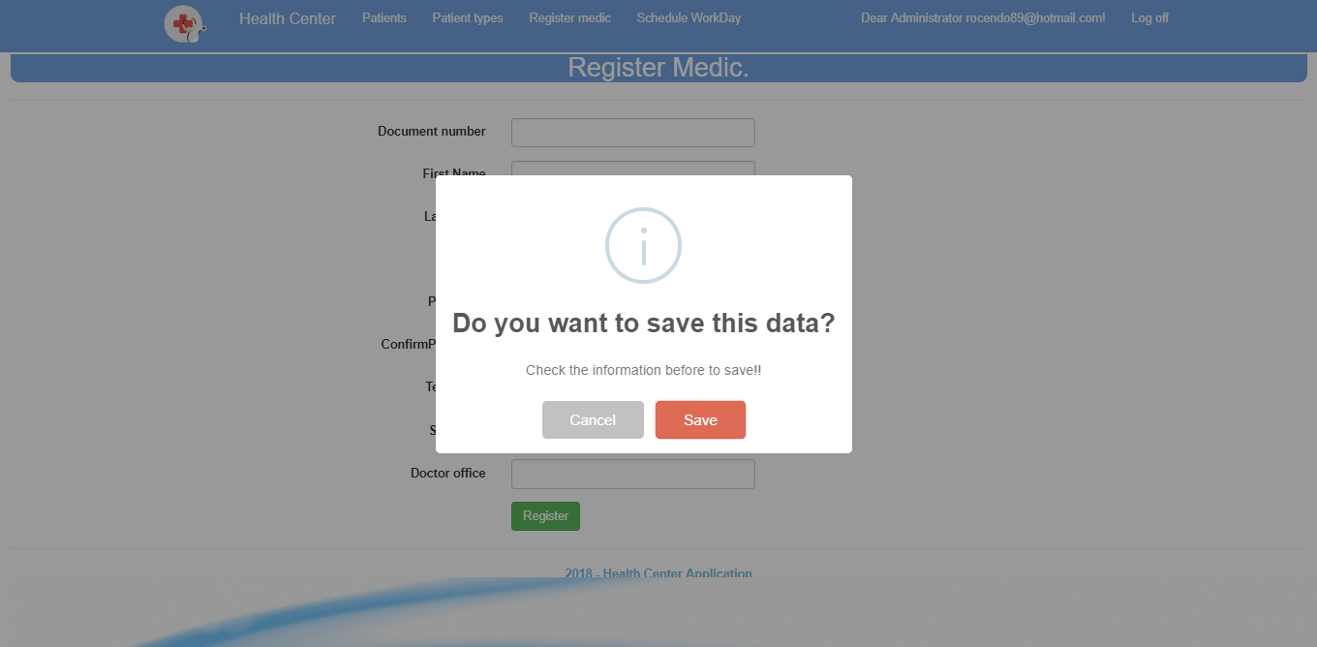

De no estar diligenciado el sistema arrojara las respectivas advertencias:

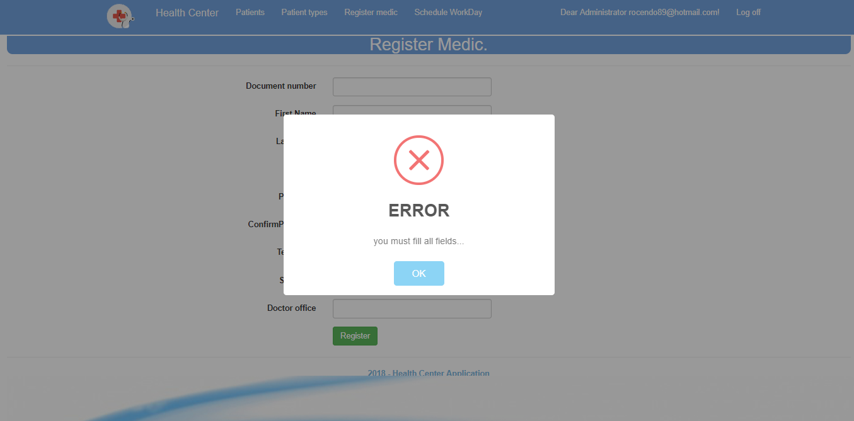

Tambien tiene validaciones para detectar que el campo tipo correo contenga por lo menos el @, el campo consultorio debe ser numerico etc…

Si el registro de un nuevo doctor es exitoso el sistema lo indicara con la siguiente pantalla y redirecciona al admin del sistema al home page donde puede proceder a parametrizar las jornadas de trabajo y la duracion de cada cita, en el menu de navegacion estan las opciones patients, patient types donde se puede parametrizar los tipos de usuarios que se pueden registrar desde la app, y tambien el detalle de los que ya estan registrados en el sistema, los cuales pueden tomar las citas disponibles programadas por los diferentes profesionales.

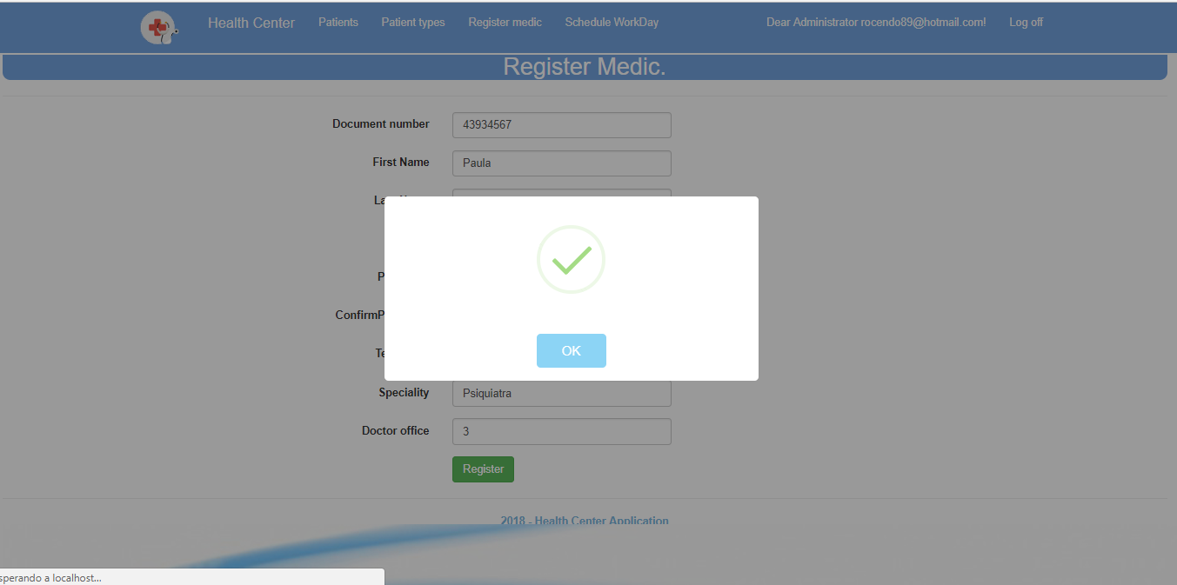

Para parametrizar los workDays el administrador accede por la opcion del menu de navegacion schedule workdays, donde debera elegir la cantidad de dias que quiere parametrizar a que horas comienza el dia y a que horas termina, y la duracion de la cita en minutos, el sistema contiene las respectivas validaciones para restringir que la hora de inicio no vaya a ser mayor que la final, el formato de estas horas debe ser en hora militar, y el maximo de duracion de la cita debe ser de 60 minutos:

##### Navegación principal por la app

Una vez autentificado en la app se cargara una lista de biblias con el respetivo shortname idioma y año, donde se puede proceder a seleccionar alguna biblia para escoger el libro y despues ver el contenido del libro cuando se entra a ver los versiculos por defecto la app deshabilita el boton anterior ya que estamos en el primer capitulo, una vez se hace tap en el boton siguiente capitulo se visualiza el siguiente capitulo y se habilita el boton anterior capitulo, cuando se llega al ultimo capitulo del libro seleccionado se deshabilita el boton proximo capitulo, por tanto para continuar con el siguiente libro se debe devolver y seleccionar el siguiente libro a leer:

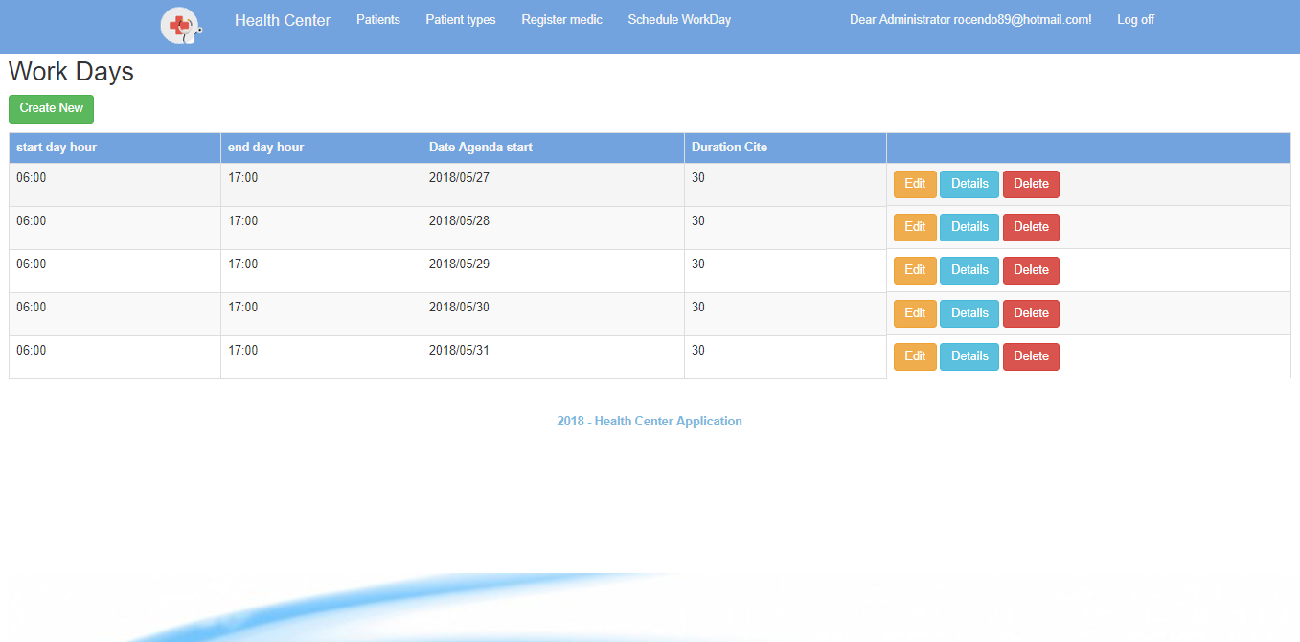

El sistema tiene jornadas de trabajo programadas hasta final de este mes, es decir que si el administrador trata de ingresar una fecha(date agenda start) en este rango o anterior, el sistema se lo impedira solo puede ingresar fechas superiores, o sea que debe seleccionar el dia inicial a parametrizar el 1 de junio para este caso, y en base a la cantidad de dias seleccionados se replicara esta misma parametrizacion de dias de trabajo (dias seleccionados pueden ser 15 dias o un mes), el sistema programara automaticamente los 15 dias o el mes en base al dia de inicio de la parametrizacion:

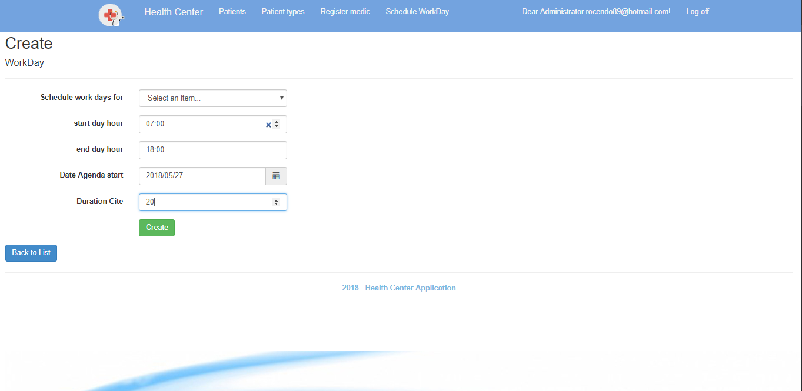

El sistema arroja una alerta ya que no ha seleccionado la cantidad de dias a parametrizar, y aun si selecciona los dias a parametrizar el sistema restringiria ya que la fecha 27 de mayo ya esta parametrizada en el sistema.

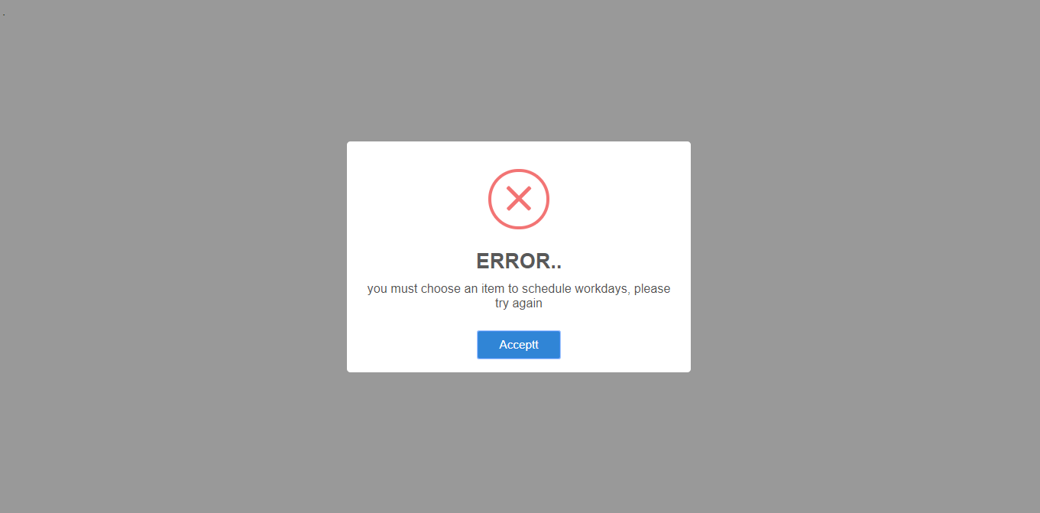

La fecha debe ser superior tal cual se especifico anteriormente, tal cual se visualiza en la siguiente pantalla:

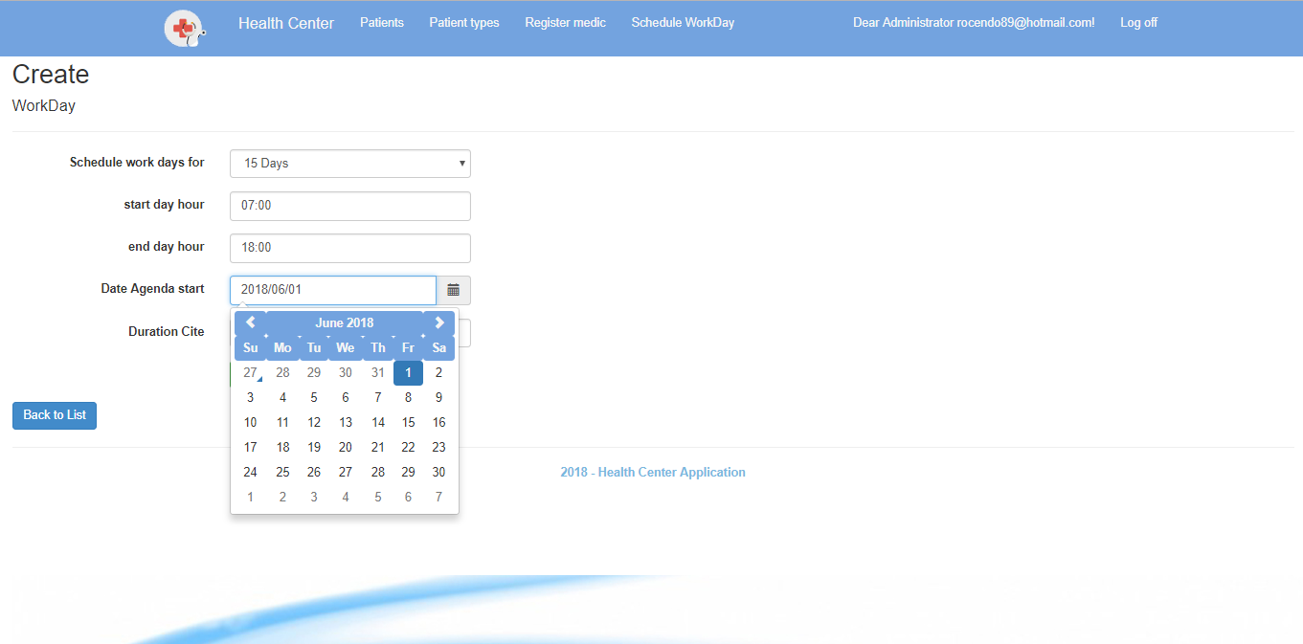

Esta seria una parametrizacion correcta del sistema donde se programaran jornadas de trabajo a partir del 1 de Junio desde las 07 am hasta las 6pm con citas de duracion de 45 minutos.

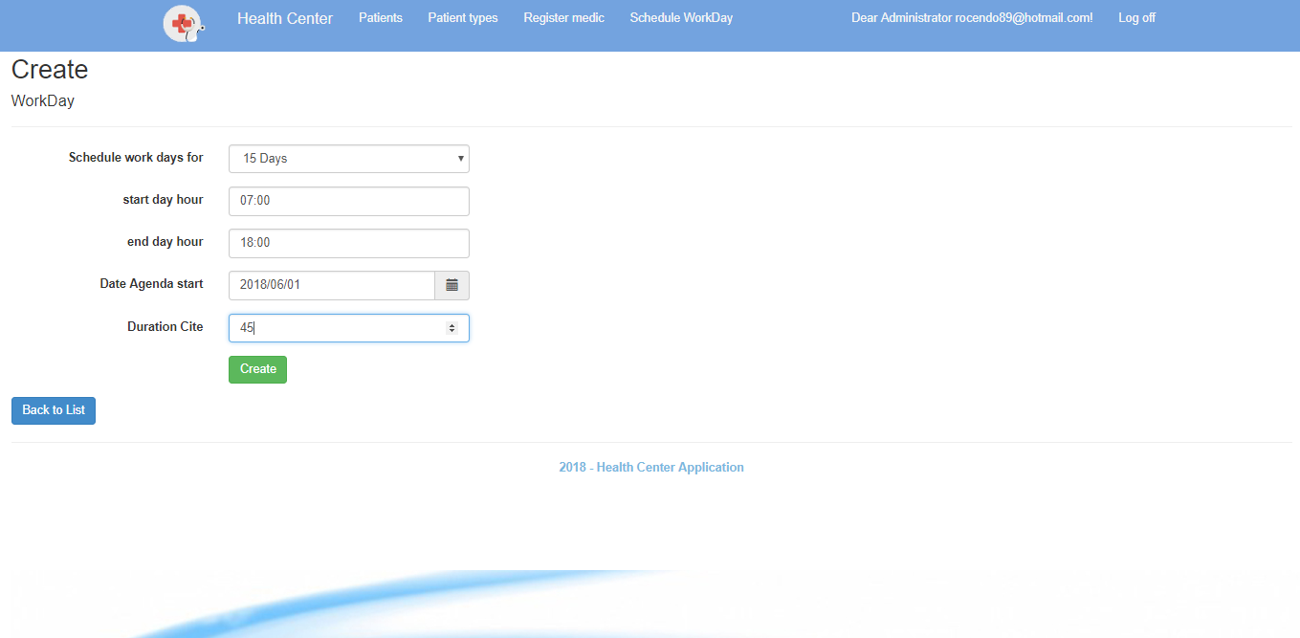

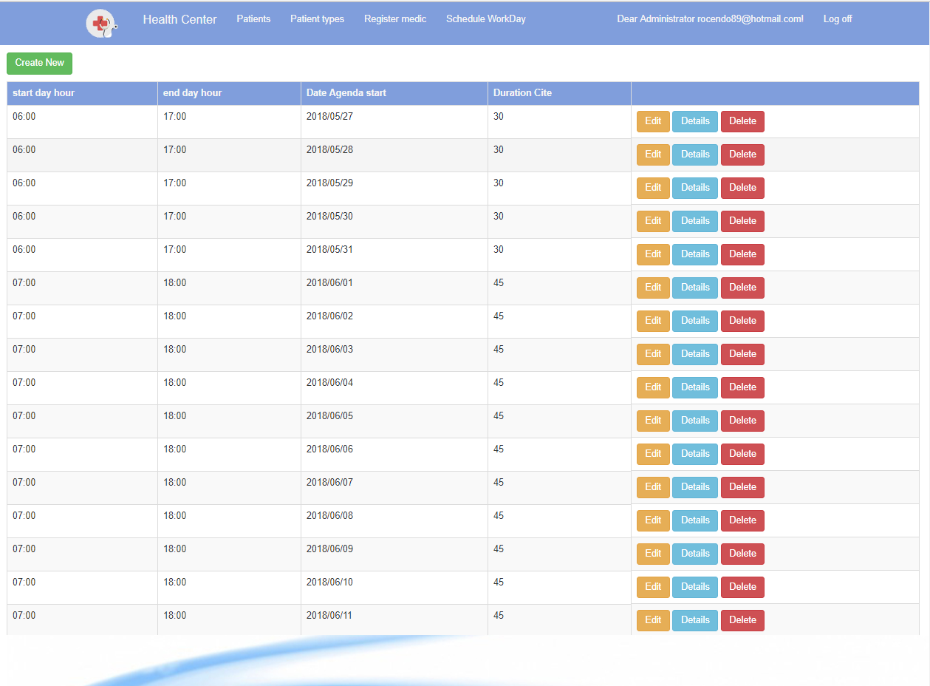

##### Autentificacion del Medico y parametrizacion de agendas.

Se procede a ingresar con el correo electrónico y password que provee el jefe administrador al médico, el cual registro previamente:

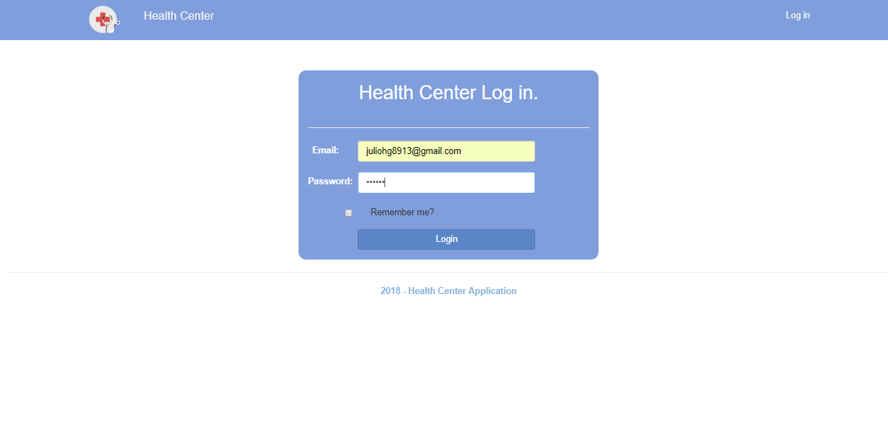

Una vez autentificado en el sistema, en el menú de navegación el sistema lo saludara como un doctor y le aparecerán las opciones para programar agenda (Schedule agenda) y ver las citas programas (Appointments), cuando accede a la opción Schedule Agenda lo primero que vera el doctor son las agendas programadas de hoy o de días posteriores, para proceder a crear nuevas agendas por decir todas las del mes de mayo porque se sabe que el administrador ya programo todas las agendas hasta final de mayo y los primeros 15 días de junio, si el medico desea puede parametrizar todas estas agendas, teniendo en cuenta que se tiene que sujetar a las órdenes del jefe esto quiere decir que el jefe (administrador) le informa al médico que los días de trabajo empezaran a las 7 de la mañana hasta el quince de junio, el medico está limitado a solo escoger a qué horas va empezar su día de trabajo para cada jornada, ya el sistema calculara la agenda del día en base a la duración de las citas parametrizada por el jefe anteriormente.

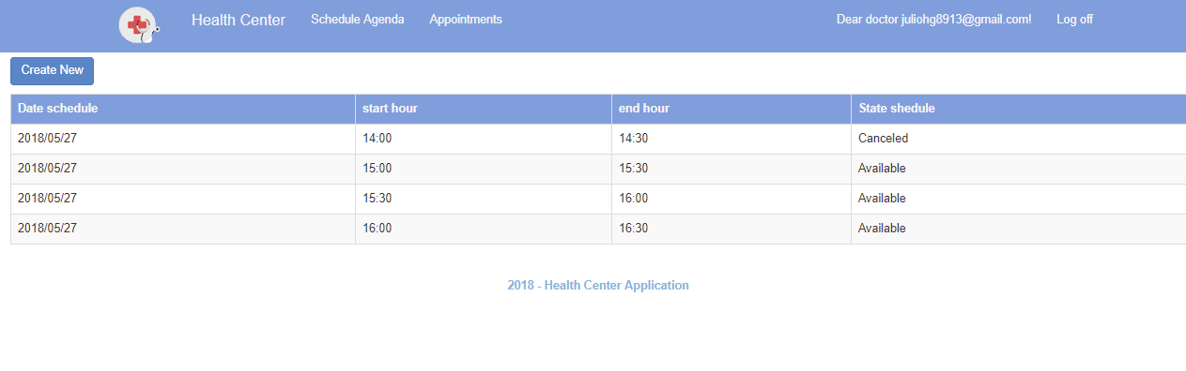

Para este caso parametrizo que su día de trabajo empieza a las 11 am, el sistema calculo la agenda del día en base a la parametrización del jefe, es decir citas de media hora hasta las 5 de la tarde:

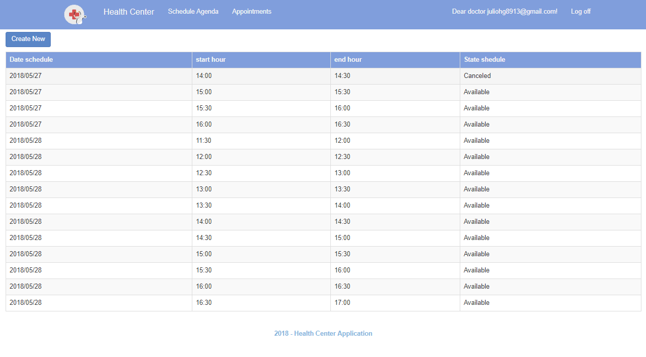

Estos horarios los visualizara el paciente por la app:

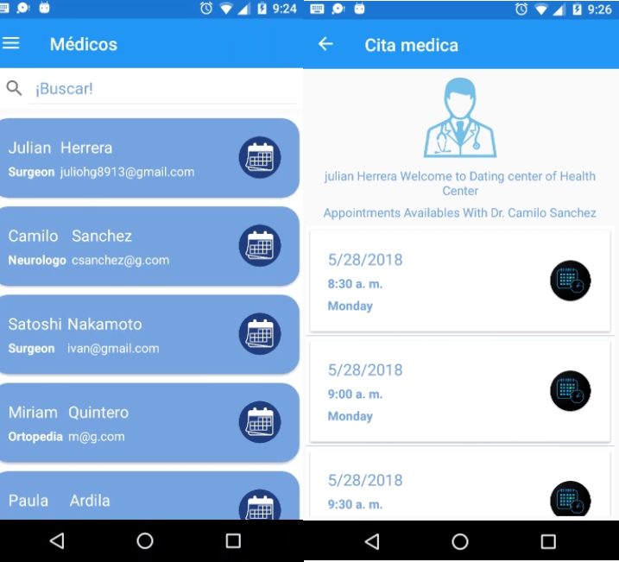

Este proceso se explica mas detalladamente en el manual del sistema movil, una vez el paciente programe una cita el doctor las visualizara agendadas en la parte web, para ver este detalle el medico entra por la opcion del menu de navegacion citas (Appointments):

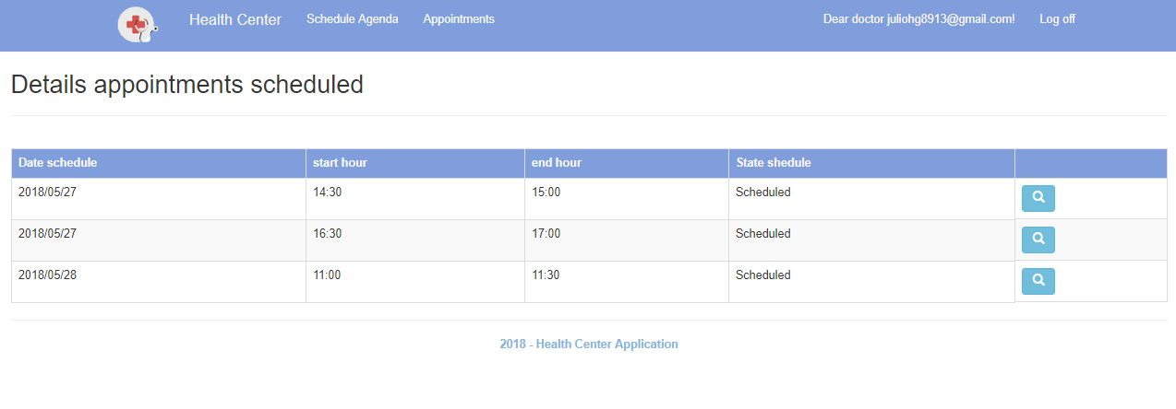

En la lupa que se visualiza al frente de cada registro se puede entrar a ver el detalle de la cita donde se encontrara con los datos del paciente y el detalle de la cita:

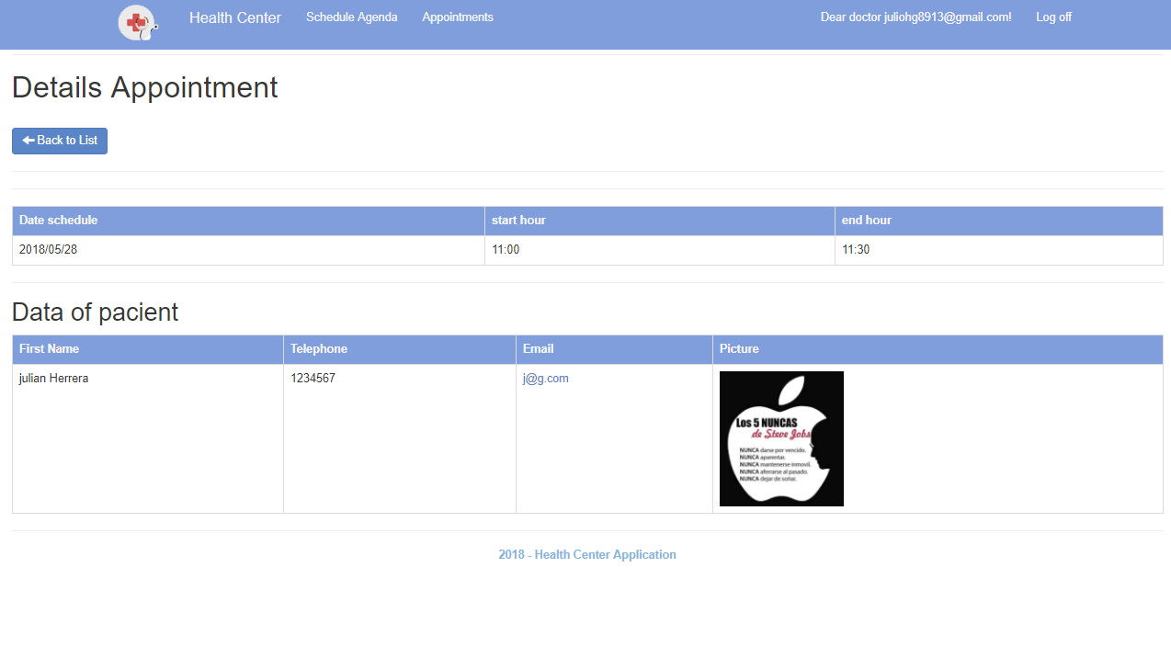

Con la opcion de volver atrás (Back to list) para ver otros detalles, Si la cita es cancelada antes del servicio otro paciente podra cogerla en el rango de tiempo valido, el medico las visualizara en la pagina principal de la opcion schedule agenda.

### Administración de pacientes.

Cuando el medico administrador del sistema entre por la opcion patients puede visualizar los afiliados y que pueden programar citas con los diferentes profesionales.

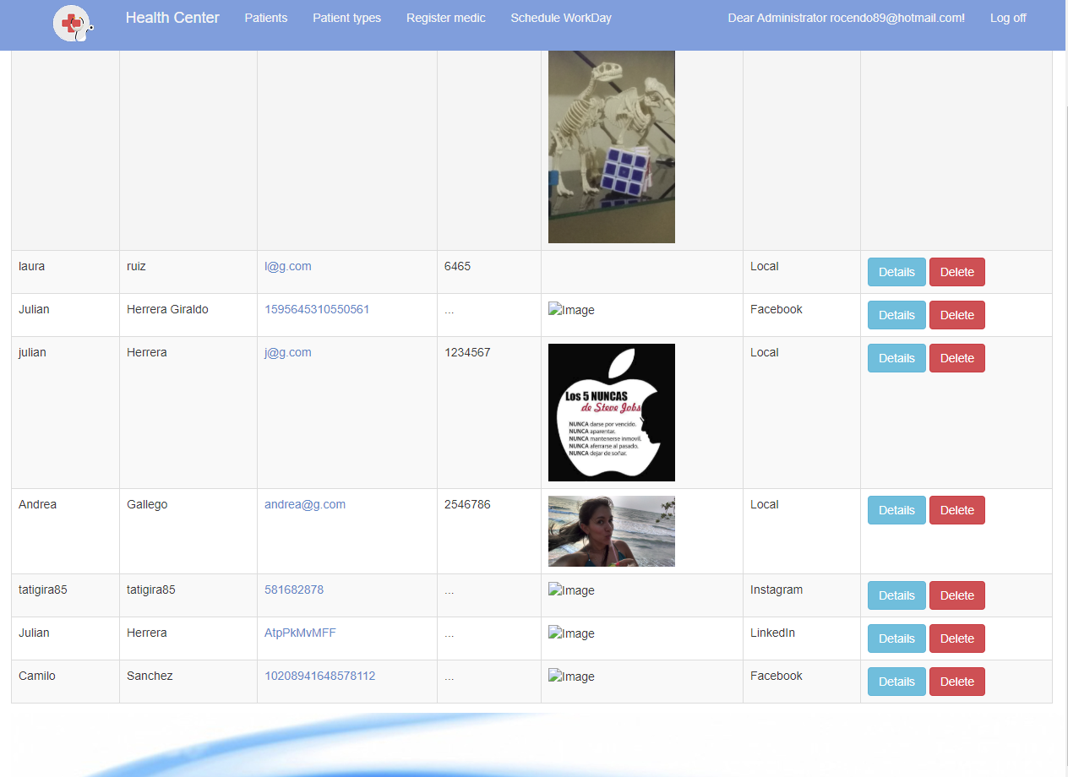

En el cual pueden haber afiliados que se registraron con facebook, instagram, twitter, linkedIn y/o locales estos tipos de usuarios se parametrizaron anteriormente, en este modulo el doctor administrador tendra la opcion para eliminar afiliados si asi lo desea.

##### Admistracion de tipos de pacientes.

El administrador puede editar, borrar, o crear nuevos tipos de pacientes, a esta opcion entra por el menu de navegacion opcion tipos de pacientes (Patient types).

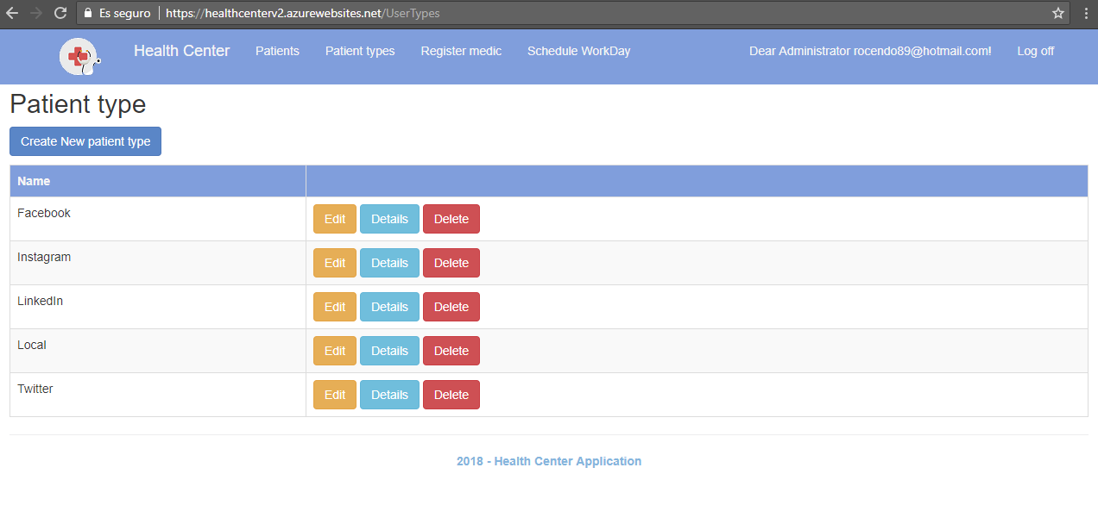

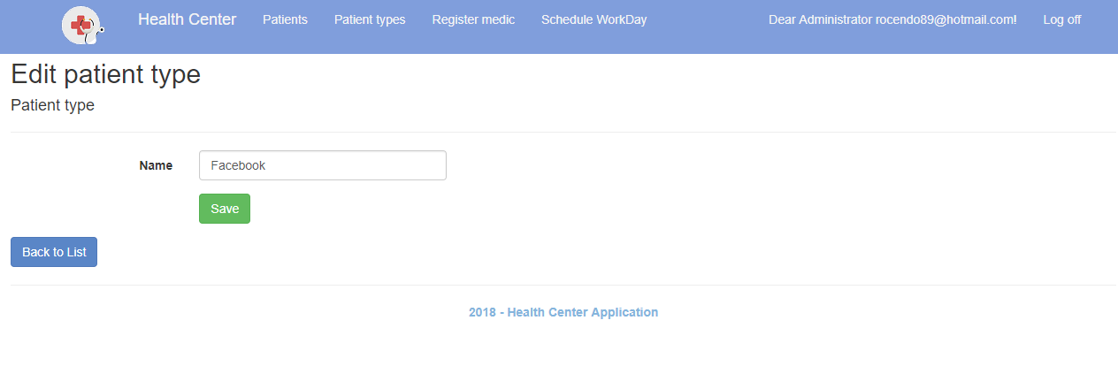

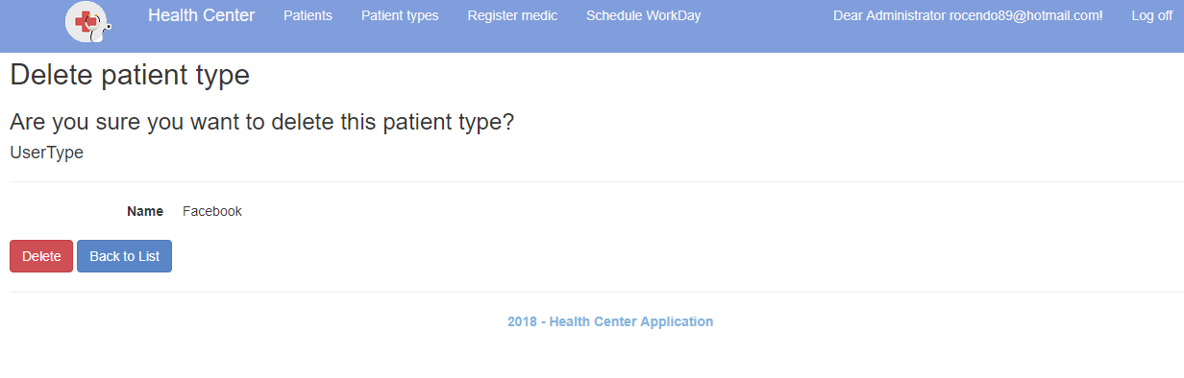

### History commits.

Juan Carlos Zuluaga agregado al repo como developer.

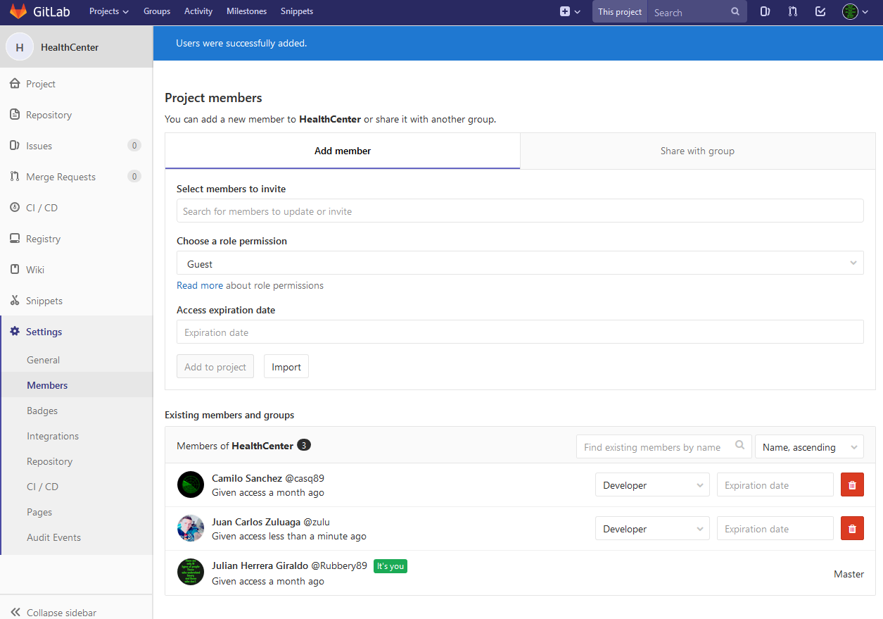

Orden cronologico de commits.

